**МІНІСТЕРСТВО ОСВІТИ І НАУКИ УКРАЇНИ**

**ЗАПОРІЗЬКИЙ НАЦІОНАЛЬНИЙ УНІВЕРСИТЕТ**

**МАТЕМАТИЧНИЙ ФАКУЛЬТЕТ**

**Кафедра програмної інженерії**

**КВАЛІФІКАЦІЙНА РОБОТА МАГІСТРА**

на тему: **«РОЗРОБКА СЕРВЕРУ ПЛАТФОРМИ INCUBE»**

|  |  |  |  |  |  |
| --- | --- | --- | --- | --- | --- |
| Виконав: студент | | 2 | курсу, групи | | 8.51325 |
| спеціальності | | | |  | |
| 8.05010302 інженерія програмного забезпечення | | | | | |
| (шифр і назва спеціальності) | | | | | |
| С.О Мова | | | | | |
| (ініціали та прізвище) | | | | | |
| Керівник | доцент, к.т.н. Чопоров С.В. | | | | |
|  | (посада, вчене звання, науковий ступінь, прізвище та ініціали) | | | | |
|  | | | | | |
| Рецензент |  | | | | |
|  | (посада, вчене звання, науковий ступінь, прізвище та ініціали) | | | | |
|  | | | | | |

Запоріжжя – 2017

|  |  |  |  |  |  |
| --- | --- | --- | --- | --- | --- |
| **МІНІСТЕРСТВО ОСВІТИ І НАУКИ УКРАЇНИ** | | | | | |
| **ЗАПОРІЗЬКИЙ НАЦІОНАЛЬНИЙ УНІВЕРСИТЕТ** | | | | | |
| Факультет | | математичний | | | |
| Кафедра | математичного моделювання | | | | |
| Рівень вищої освіти | | | | | магістр |
| Спеціальність | | | 8.5010302 інженерія програмного забезпечення | | |
|  | | | | (шифр і назва) | |

|  |  |  |  |  |  |  |  |
| --- | --- | --- | --- | --- | --- | --- | --- |
| **ЗАТВЕРДЖУЮ**  Завідувач кафедри математичного моделювання, к.ф.-м.н., доцент | | | | | | | |
|  | | | | | Лісняк А.О. | |
| (підпис) | | | |  | | | |
|  | | | | | | | |
| « |  | » |  | | | 2016 р. | |

**ЗАВДАННЯ**

**НА КВАЛІФІКАЦІЙНУ РОБОТУ СТУДЕНТОВІ (СТУДЕНТЦІ)**

|  |
| --- |
| Мові Сергію Олексійовичу |

(прізвище, ім’я та по-батькові)

|  |  |  |  |  |  |  |  |  |  |  |  |  |  |
| --- | --- | --- | --- | --- | --- | --- | --- | --- | --- | --- | --- | --- | --- |
| 1. Тема роботи (проекту) | Розробка серверу платформи InCube | | | | | | | | | | | | |
|  | | | | | | | | | | | | | |
|  | | | | | | | | | | | | | |
| керівник роботи (проекту) | | | Сергій Вікторович Чопоров, к.т.н. | | | | | | | | | | |
|  | | | (прізвище, ім’я та по-батькові, науковий ступінь, вчене звання) | | | | | | | | | | |
|  | | | | | | | | | | | | | |
| затверджені наказом ЗНУ від | | | | « | 06 | | » | 04 | 2016 року № | 461-с | |
|  | | | | | | | | | | | | | |
| 2. Строк подання студентом роботи | | | | | | 15.01.2017 | | | | | | | |
|  | | | | | | | | | | | | | |
| 3. Вихідні дані до роботи | | 1. Постановка задачі. | | | | | | | | | | | |
| 2. Перелік літератури. | | | | | | | | | | | | | |
|  | | | | | | | | | | | | | |
|  | | | | | | | | | | | | | |
| 4. Зміст розрахунково-пояснювальної записки (перелік питань, які потрібно розробити) | | | | | | | | | | | | |  |
| 1. Постановка задачі. | | | | | | | | | | | | | |
| 2. Основні теоретичні відомості. | | | | | | | | | | | | | |
| 3. | | | | | | | | | | | | | |
|  | | | | | | | | | | | | | |
| 5. Перелік графічного матеріалу (з точним зазначенням обов’язкових креслень) | | | | | | | | | | |  | | |
| Презентація | | | | | | | | | | | | | |
|  | | | | | | | | | | | | | |

6. Консультанти розділів роботи

|  |  |  |  |
| --- | --- | --- | --- |
| **Розділ** | **Прізвище, ініціали та посада консультанта** | **Підпис, дата** | |
| **завдання видав** | **завдання прийняв** |
|  |  |  |  |
|  |  |  |  |
|  |  |  |  |

|  |  |
| --- | --- |
| 7. Дата видачі завдання |  |

**КАЛЕНДАРНИЙ ПЛАН**

|  |  |  |  |
| --- | --- | --- | --- |
| **№** | **Назва етапів кваліфікаційної роботи** | **Строк виконання етапів роботи** | **Примітка** |
| 1. | Розробка плану роботи. |  |  |
|  |  |  |  |
| 2. | Збір вихідних даних. |  |  |
|  |  |  |  |
| 3. | Обробка методичних та теоретичних |  |  |
|  | джерел. |  |  |
|  |  |  |  |
| 4. | Розробка першого та другого розділу. |  |  |
|  |  |  |  |
| 5. | Розробка третього розділу. |  |  |
|  |  |  |  |
| 6. | Оформлення та нормоконтроль |  |  |
|  | кваліфікаційної роботи. |  |  |
|  |  |  |  |
| 7. | Захист кваліфікаційної роботи. | 18.01.2017 |  |

|  |  |  |  |
| --- | --- | --- | --- |
| Студент |  |  | С.О. Мова |
|  | (підпис) |  | (ініціали та прізвище) |
|  | | | |
| Керівник роботи |  |  | С.В. Чопоров |
|  | (підпис) |  | (ініціали та прізвище) |

**Нормоконтроль пройдено**

|  |  |  |  |  |
| --- | --- | --- | --- | --- |
| Нормоконтролер | |  |  | О.С. Козлова |
|  | (підпис) |  | (ініціали та прізвище) |

# РЕФЕРАТ

Кваліфікаційна робота магістра «Розробка серверу платформи InCube»: 68с., 32 рис., 21 джерело.

Об’єкт дослідження – технології для розробки веб-додатків, наукова та проектна діяльність.

Предмет дослідження – методи та засоби реалізації та супроводу веб-додатків, існуючі популярні інвестиційні платформи.

Мета роботи: розробка серверної частини платформи InCube.

Методи дослідження – аналітичний, описовий.

У кваліфікаційній роботі було розглянуто програмне забезпечення Apache, мова програмування PHP, програмне забезпечення для підтримки баз даних, операційна система CentOS, існуючі фреймворки для розробки веб-додатків.

Результатом роботи є сайт відкритої регіональної платформи науково-виробничого партнерства InCube, внутрішня структура якого розроблена за допомогою фреймворку Larevel 5 з підтримкою PHP 7 та бази даних MySQL.

Результатом роботи користується відділ проектної діяльності Запорізького національного університету.

APACHE, CENTOS, PHP, MYSQL, LARAVEL FRAMEWORK, YII FRAMEWORK, SYMFONY FRAMEWORK, WEB DEVELOPMENT.

# ABSTRACT

Master’s qualifying paper «Тема англійською мовою згідно з наказом»: 99 pages, 9 figures, 2 tables, 15 references, 2 supplements.

Object of the study – веб-технології для розробки веб-додатків.

Aim of the study: методи та засоби реалізації та супровіду веб-додатків.

Мета роботи: розробка внутрішньої структури платформи InCube.

Method of research – серверне програмне забезпечення Apache, мова програмування PHP, програмне забезпечення для підтримки баз даних, операційна система CentOS, існуючі фреймворки для розробки веб-додатків.

Результатом роботи є сайт відкритої регіональної платформи науково-виробничого партнерства «InCube», внутрішня структура якого розроблена за допомогою фреймворку Laravel 5 з підтримкою PHP 7 та бази даних MySQL.

Продуктивність та ефективність розробленого програмного продукту залежить від апаратного та програмного оснащення серверу та від якості Інтернет трафіку від провадера.

Результатом роботи користується відділ проектної діяльності Запорізького національного університету.

APACHE, CENTOS, PHP, MYSQL, LARAVEL FRAMEWORK, YII FRAMEWORK, SYMFONY FRAMEWORK, WEB DEVELOPMENT.

# ЗМІСТ

Завдання на кваліфікаційну роботу 2

Реферат 4

Abstract 5

Вступ 9

1 Аналіз стану проблеми 11

1.1 Поняття стартапу 11

1.2 Інтернет-платоформи 12

1.3 Існуючі фреймворки для розробки сайтів 15

1.4 Веб-сервери 23

1.5 Постановка задачі 31

1.6 Технічне завдання 32

2 Проектування платформи incube 34

2.1 Загальна структура сайту 34

2.2 Фізична модель бази даних 36

2.3 Діаграма потоків даних 43

2.3 Діаграма варіантів використання 45

2.4 Фізична модель 46

2.5 Діаграма розгортання 47

3 Розробка серверної частини платформи incube 49

3.1 Підключення до БД 49

3.2 Командний рядок Artisan 50

3.3 Реалізація архітектури сайту 50

3.4 Розробка ролей користувачів 52

3.5 Розробка персонального кабінету користувачів сайту 59

3.6 Розробка механізму демонстрації проектів 62

Висновки 65

Перелік посилань 67

**ПЕРЕЛІК УМОВНИХ ПОЗНАЧЕНЬ, СИМВОЛІВ, ОДИНИЦЬ, СКОРОЧЕНЬ І ТЕРМІНІВ**

|  |  |
| --- | --- |
| Apache | веб-сервер |
| API | application programming interface, набір визначень взаємодії різнотипного програмного забезпечення |
| CMS | content management system, cистема керування вмістом |
| CSS | cascading style sheets, Каскадні таблиці стилів |
| datetime | тип даних дати та часу |
| FTP | file transfer protocol, протокол передачі файлів |
| HTML | hypertext markup language, мова розмітки гіпертекстових документів |
| IIS | internet information services |
| int | цілочисельний тип даних |
| MVC | model view controller, архітектурний шаблон |
| MySQL | система керування реляційними базами даних |
| PHP | personal home page tools, скриптова мова програмування для генерації HTML-сторінок на стороні веб-сервера |
| RSS | rich site summary, XML-формат, що використовується для публікації та постачання інформації |
| SQL | structured query language, декларативна мова програмування для взаємодії користувача з базами даних |
| SSH | Secure Shell, мережевий протокол рівня додатків |
| text | строковий тип даних, максимальна довжина якого становить 65535 символів |
| UML | unified modeling language, уніфікована мова моделювання |
| varchar | строковий тип даних, максимальна довжина якого становить 255 символів |
| WYSIWYG | властивість прикладних програм або веб-інтерфейсів, вміст яких відображається в процесі редагування і виглядає максимально близько на кінцеву продукцію |
| БД | бази даних |
| ООП | об’єктно-орієнтоване програмування |
| ОС | операційна система |
| ПЗ | програмне забезпечення |
| СП | середовище програмування |

# ВСТУП

У наш час кожна велика організація, фірма, підприємства, державні установи, учбові заклади мають свої офіційні сайти, які носять характер послуг та інформаційний характер. Також зараз стало популярно стартувати свій бізнес чи проект (такі як стартап), кошти на який часто збирається на іноваційних платформах. У сучасній науці про бізнес існує безліч визначень стартапу.

Стартап – це компанія зі скороченим циклом виходу на ринок, створена максимально швидко за мінімальні кошти і, як правило, є інноваційною. Ще 30 років тому мало хто уявляв собі можливість створення швидкого, але дуже прибуткового бізнесу, цикл життя якого не перевищує й року. Створення власного стартапу – це відмінний спосіб заробити ім’я та гроші в світі.

Існують декілька найбільш ефективних інноваційних платформ за допомогою яких можна розмістити свій стартап:

* відкрита інноваційна платформа innoLab;
* перша регіональна платформа професійного успіху Смарт-Up;
* інвестиційна платформа Startup network;
* інвестиційна платформа Kickstarter;
* інвестиційна платформа для компаній Gust;
* тощо.

Традиційно вищі навчальні заклади є осередком інновацій, пов’язаних з впровадженням результатів науково-педагогічної діяльності викладачів, аспірантів і студентів. Як наслідок актуальною є розробка інформаційної платформи для спрощення доступу до університетських проектів.

Для вирішення цього завдання розроблено регіональну платформа InCube.

Платформа InCube складається з трьох основних підсистем:

* сервер платформи InCube;
* тонкий клієнт платформи InCube;
* адміністративні модулі платформи InCube.

У кваліфікаційній роботі висвітлено основні етапи розробки серверу платформи InCube.

Об’єкт дослідження – технології для розробки веб-додатків, наукова та проектна діяльність.

Предмет дослідження – методи та засоби реалізації та супроводу веб-додатків, існуючі популярні інвестиційні платформи.

Мета роботи – розробка серверної частини платформи InCube.

Для досягнення поставленої мети треба вирішити наступні завдання:

* дослідити вже існуючі платформи для проектної діяльності;
* дослідити методи та засоби розробки та запуску веб-додатків;
* дослідити сучасне серверне програмне забезпечення для супроводу веб-додатків;
* проектування системи розгортання регіональної платформи науково-виробничого партнерства InCube;
* розробити внутрішню структуру сайту регіональної платформи науково-виробничого партнерства InCube.

# 1 АНАЛІЗ СТАНУ ПРОБЛЕМИ

## *1.1 Поняття стартапу*

В останні роки таке явище в бізнесі, як стартап, стало не просто популярним, а, мабуть, і модним. Про стартап говорять на телебаченні, про нього видаються книги. Виникають нові тематичні ресурси в Інтернеті та не всім зрозуміло, чи є відмінності між стартапом і «новоспеченою» компанією. Чи має стартап якусь свою специфіку? Або цей термін служить для позначення будь-якого перспективного починання?

Слово «стартап» походить від англійського поняття start up – «запускати» і означає щойно створену або що ще знаходиться в процесі створення компанію [1].

Мається на увазі, що у цієї компанії є якась бізнес-ідея, яка потребує розвитку та просування, але її творці поки зайняті дослідженнями ринку і пошуком коштів для її реалізації.

Іноді стартапами називають компанії, які збираються запропонувати споживачам інноваційні товари і послуги, але в даний час знаходяться в процесі пошуку підходящих бізнес-технологій та фінансової підтримки [1]. Майбутнє таких компаній виглядає невизначеним.

Стартапом може вважатися будь-яка компанія, незалежно від її сфери діяльності. Втім, в деяких колах стартапами називають тільки починання у сфері високих технологій, Інтернет-бізнесі і «суміжних дисциплінах».

Поняття «стартап» виникло в 30-ті роки минулого століття в Америці. Саме тоді два студенти – Хьюлетт і Паккард – заснували крихітне підприємство і назвали його «start up». Виявилося, що у компанії велике майбутнє – в наші дні вона відома під ім’ям Hewlett-Packard, або HP [2].

Найвідомішими та успішними стартапами називають хостинг відеофайлів Youtube, «народну енциклопедію» – Вікіпедію (без посилань на яку не обходиться жодна дискусія), а також найбільші соціальні мережі – в першу чергу Facebook і ВКонтакте.

***1.2 Інтернет-платоформи***

Інтернет-платформа – онлайн сервіс, платформа чи сайт, використаний для побудови та відображення інформації, ідей тощо. Подібні ресурси дозволяються користувачам в Інтернеті обмінюватися різноманітними   
речами [5].

Можна виділити такі сучасні інвестиційні та інноваційні інтернет-платформи:

ІnnoLab – відкрита інноваційна навчальна платформа, що об’єднує зусилля студентів та науково-педагогічних працівників вищих навчальних закладів у підтримці інноваційної діяльності в Україні та Білорусії [6]. Інтерфейс платформи зображений на рисунку 1.1;

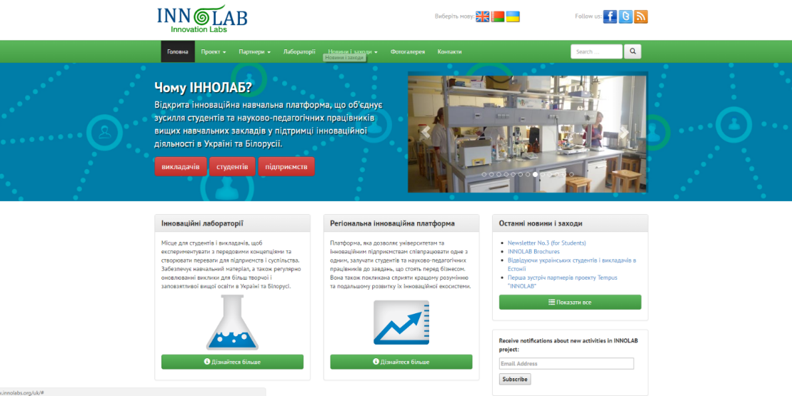

Рисунок 1.1 – Відкрита інноваційна навчальна платформа ІnnoLab

Смарт-Up – регіональна платформа професійного успіху що сприяє утвердженню позитивних ціннісних та поведінкових змін у громаді шляхом реалізації тематичних ініціатив. Інтерфейс платформи зображений на  
рисунку 1.2;



Рисунок 1.2 – Перша регіональна платформа професійного успіху Смарт-Up

Startup.Network – інвестиційна платформа допомагає:

* інвесторам вибрати найкращі можливості для вкладення коштів;
* починаючим підприємцям, які хочуть реалізувати свій стартап – знайти приватних інвесторів (бізнес-ангелів), сид-фонди (seed funds), венчурні фонди (venture funds) та інших інвесторів, які пропонують інвестиції в приватні компанії;
* професійним консультантам, які хотіли б турбуватись про інвестиційні консалтинги й продавати підприємцям свої знання – знайти потужний потік проектів для відбору і подальшої співпраці [8]. Інтерфейс платформи зображений на рисунку 1.3.

Kickstarter – сайт фінансування творчих проектів за схемою краудфандингу [9]. Kickstarter фінансує різноманітні проекти, у 13-ти категоріях: мистецтво, комікс, танець, дизайн, мода, фільми і відео, їжа, відеоігри, музика, фотографія, видавництво, технологія, театр. Інтерфейс платформи зображений на рисунку 1.4.

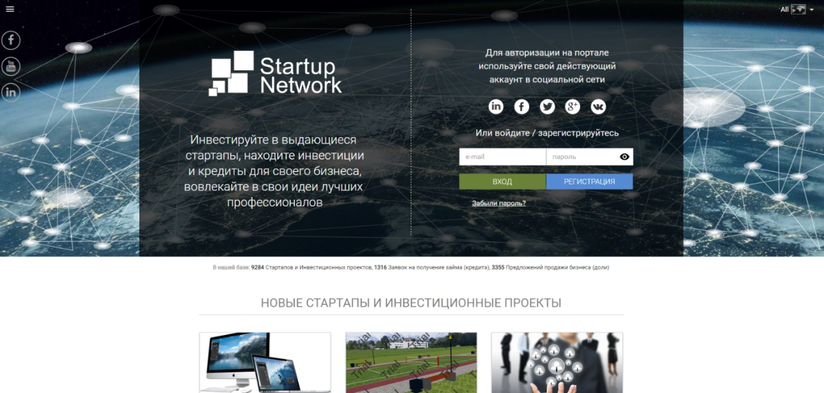

Рисунок 1.3 – Інвестиційна платформа StartupNetwork



Рисунок 1.4 – Інвестиційна платформа Kickstarter

Gust – глобальна платформа для залучення інвестицій ранної стадії і управління ними [11]. Завдяки Gust професійні підприємці можуть співпрацювати з найуспішнішими інвесторами і отримувати підтримку практично з будь-яких питань взаємодії з інвесторами: від підготовки першої презентації до виходу інвестора з проекту. Інтерфейс платформи зображений на рисунку 1.5;

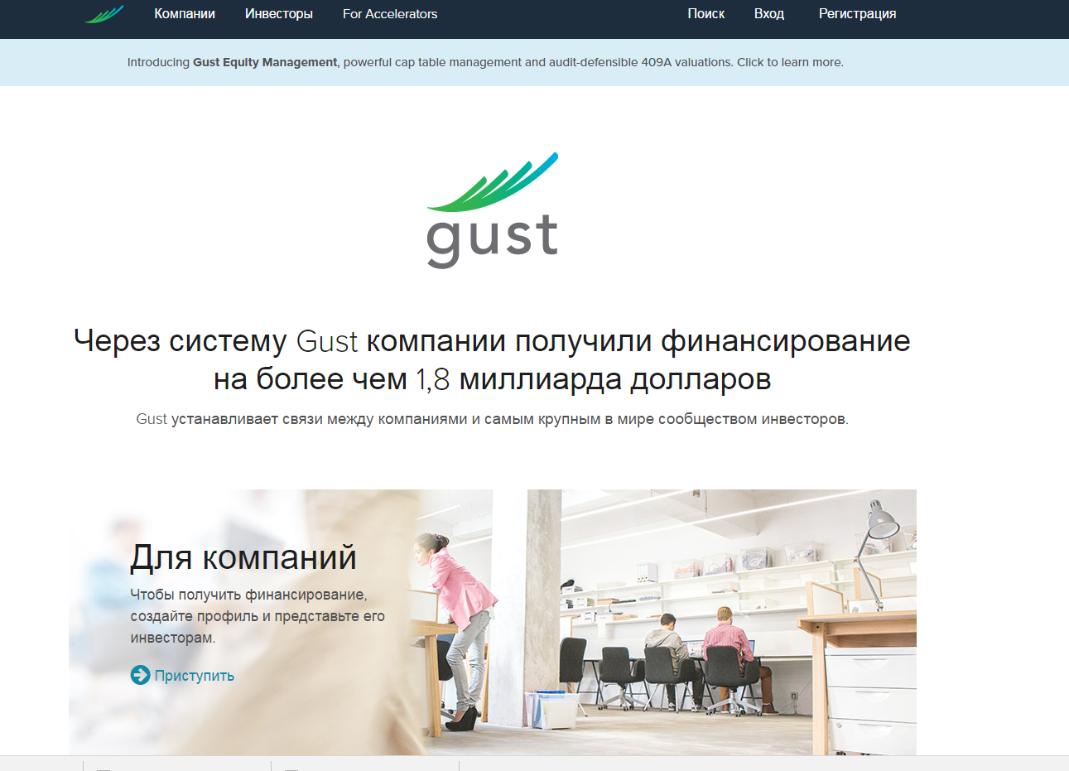

Рисунок 1.5 – Інвестиційна платформа для компаній Gust

Вивчивши існуючі популярні інвестиційні платформи можна прийти до висновку, що усі вони мають дружній інтерфейс користувача та гарний дизайн. Але дослідивши зовнішній код сторінок цих платформ також можна прийти до висновку, що для розробки більшості платформ використовували програмне забезпечення для управління вмістом (з англ. Content Management Software – коротко CMS), наприклад платформа Startup.Network була розроблена та супроводжеється за допомогою CMS від 1С – Бітрікс, яка є не дешевим програмним забезпеченням.

## *1.3 Існуючі фреймворки для розробки сайтів*

Фреймворк (Framework англ. Каркас) - це фундамент, який визначає архітектуру майбутнього програми і містить у собі налагоджений код, для вирішення часто використовуваних завдань веб-розробника, таких як робота з формами, базою даних, шаблонами, тощо [11]. На базі фреймворка можна з нуля написати свою CMS, розробити якийсь сервіс або веб-додаток.

До плюсів фреймворків можна віднести наступне:

* якісний матеріал – фреймворки написані розробниками для розробників, що дозволяє мати на виході прекрасно написаний код і своєчасне виправлення помилок;
* гнучкість і масштабування – завжди має гнучке рішення нестандартних завдань і можливість майбутнього розширення функціоналу шляхом підключення сторонніх бібліотек або окремих класів;
* продуктивність – швидше тільки чистий PHP, який як правило далеко не безпечний;
* безпека – забираються всі проломи в безпеці, практично немає вузьких місць для SQL-ін’єкцій;
* потрібність – класних програмістів зі знанням якогось php-фреймворка одиниці і вони завжди затребувані.

До мінусів фреймворків можна віднести наступне:

* важко обслуговувати – якщо проект створював один розробник, а потім з якихось причин він пропадає або просто відмовляється супроводжувати створений ним проект, то його подальший розвиток або обслуговування стає більш складним завданням і часто не вигідним заняттям;
* не для кожного – якщо розробник зовсім не знайомий або слабо розбирається в PHP, тоді фреймворк не підійде для розробки;
* ціна розробки – вартість стандартного сайту зробленого на фреймворку з нуля буде дорожче, ніж на готової CMS, тому що часу на розробку витрачатися в кілька разів більше.

Популярними фреймворками вважаються:

* CodeIgniter;
* Yii;
* Laravel;
* Symphony;
* Zend;
* Phalcon.

## 1.3.1 CodeIgniter

CodeIgniter – PHP-фреймворк з десятирічним стажем і дуже простим процесом установки, що вимагає мінімальної конфігурації, так що почати буде просто [12]. Хороший вибір, якщо є ризик конфлікту різних PHP-версій: він ідеально працює практично на всіх платформах віртуального і виділеного хостингу.

Серед ключових можливостей цього продукту можна виділити:

* повна сумісність з PHP останньої версії 7;
* простий у вивченні – порівнюючи CodeIgniter з альтернативними рішеннями можна сміливо сказати, що він найбільш простий. Крім добре продуманої архітектури проекту, розробники забезпечили свій продукт відмінною документацією [12]. Документація написана докладно, добре структурована і оперативно оновлюється;
* безпека – проблеми в системі безпеки притаманні всім веб-проектам, проте з CodeIgniter багато з них вирішуються автоматично [12]. Наприклад, для точної фільтрації отриманих даних на предмет XSS є вбудована функція, яка дозволяє не тільки видалити, але і зберегти в лог небезпечні дані;
* можливість розширення – CodeIgniter дуже гнучкий і добре піддається розширенню [12]. Навчити фреймворк новим можливостям не займає багато часу – досить підключити потрібний пагін, хелпер, бібліотеку, тощо і почати працювати з новим функціоналом;
* аctive Record – В CodeIgniter використовується модифікована версія патерну Active Record Database [12]. За допомогою Active Record, робота з базою даних пришвидшується. Крім спрощеного доступу до БД, цей клас дозволяє не звертати уваги про використовувану СУБД – є можливість побудувати додаток, використовуючи MySQL, а потім також легко запустити його під Oracle;
* висока продуктивність – великі можливості не вплинули на продуктивність фреймворка, що зумовлено малими розміром ядра [12];
* архітектура MVC. CodeIgniter заточений під архітектуру MVC (Model-View-Controller), що дозволяє відокремити логіку від відображення [12]. При роботі в команді (програмісти та дизайнери), такий підхід є дуже затребуваний;
* підтримка шаблонізатора [12]. Незважаючи, на те, що CodeIgniter не вимагає обов’язкового використання шаблонізатора, при бажанні ним можна скористатися.

## 1.3.2 Yii

Yii – це високоефективний, заснований на компонентної структурі PHP-фреймворк для швидкої розробки великих веб-додатків. Він дозволяє максимально застосувати концепцію повторного використання коду і може істотно прискорити процес веб-розробки [13].

На Yii вплинули наступні CMF і CMS:

* Prado – узятий за основу в сенсі ідей. Це компонентна орієнтованість і події, модульна архітектура, загальний інтерфейс взаємодії з базою даних, інтернаціоналізація, локалізація і інші фічі і патерни;
* Ruby on Rails – спосіб побудови конфігураціі до додатка, принцип реалізації ORM;
* jQuery – це javascript бібліотека інтегрована в Yii. В тому сенсі, що все ж з Yii це серверне програмування, але віджети, форми та інші html частини згенеровані разом з прикріпленням jQuery. Зокрема це робиться для клієнтської валідації, для ajax валідації форм;
* Symfony – узятий принцип фільтрів і архітектура розширень;
* Joomla – взята модульна архітектура і інтернаціоналіція.

Про версії. Версія 1.0 вже не підтримується. Вимоги версії 1.1. * – це PHP 5.1.0. і вище. Вимоги другої версії – це PHP 5.4 і вище.

Фреймворк має наступні якості:

* Yii один з найшвидших;
* простий у вивченні;
* структура проекту будується по паттерну MVC;
* прошарок з набором інтерфейсів для роботою з БД. Для роботи з базою даних є набори класів DAO і ActiveRecord. DAO – це набір класів для безпосереднього завдання запитів до бази даних. ActiveRecord – класи, що реалізують підхід ORM, де таблиця представляється класом, а записи таблиці є екзеплярами класу. Все (DAO і ActiveRecord) працює через PDO, звідси випливає великий список підтримуваних баз даних: SQLite, MySQL чи MariaDB, PostgreSQL, SQL Server, Oracle, Firebird чи Interbase 6 та інші. Варто зауважити, що через DAO задаються безпосередньо SQL запити, синтаксис яких може все таки відрізнятися для різних СУБД [13];
* є вбудована підтримка інтернаціоналізації. До речі, до місця чи ні буде сказано, але там так само є можливість побудови словоформ, як наприклад 1 гривня, 10 гривень [13];
* генерація базового коду PHP генератором Gii, який є модулем Yii, спочатку вбудованим. Можна сгенерувати модель, контролер або відразу модель, контролер і views для операцій CRUD на сутністю, таблицею. У Gii є шаблони генерації коду, які можна змінити, щоб файли генерувалися в тому вигляді, в якому ви хочете [13];
* кешування сторінок і окремих фрагментів;
* підтримка тем оформлення та шаблонізаторів;
* можливість простого підключення сторонніх класів, бібліотек. При чому це робиться дуже просто. Можна підключити сторонню CRM, якщо вбудована не влаштовує.
* можна дуже легко підключити Yii до іншого проекту. Підключається файл, створюється екземпляр додатку і його можна використовувати. Можна користуватися Yii API через цей екземпляр додатку. Додатком в Yii є головний клас, який містить в собі всю інформацію, всі підключені компоненти;
* міграції бази даних – зміна структури та інформації в таблицях бази даних при роботі ве-додатку;
* підтримка REST;
* аутентифікація і авторизація. Розмежування доступу будується на основі ролей – RBAC. Будується ієрархія Роль – Завдання – Операція. Причому деревоподібна структура може бути великою. Роль присвоюється користувачу. Користувач може мати кілька ролей. І по цій ієрархії можна чи є зв’язок між операцією, завданням і користувачем. Тим самим перевірити доступність даного дії для користувача. Ця ієрархія може зберігатись як в базі, так і в файлі чи іншим чином. Авторизація виконана у вигляді фільтра до контролера;
* перехоплення і обробка помилок;
* валідація вхідних даних, записуваних даних, що є додатковою безпекою;
* автоматичне тестування;
* є великі можливості по розширенню функціоналу - компоненти і поведінки, модулі, тощо;
* віджети, форми, таблиці та інші виведені на сайті об’єкти часто виводяться з прикріпленням jQuery для додаткового функціоналу клієнтської валідації, ajax валідації та іншої функціональності.

## 1.3.3 Symfony

Компоненти фреймворку Symfony використовуються в багатьох чудових проектах, наприклад CMS Drupal 8, phpBB і Laravel. Компоненти Symfony – це PHP-бібліотеки, які можна використовувати повторно і виконувати з їх допомогою безліч завдань: створення форм, конфігурацію об’єктів, маршрутизацію, аутентифікацію, створення шаблонів і багато чого ще [14]. Будь-який компонент можна встановити за допомогою Composer-менеджера пакетів для PHP.

Symfony працює на повторно використовуваних компонентах і забезпечує кращу модульність.

## 1.3.4 Laravel

Laravel – безкоштовний, з відкритим кодом PHP-фреймворк, створений Тейлором Отвеллом і призначений для розробки веб-додатків відповідно до шаблону model – view – controller (MVC). Деякими з особливостей Laravel є модульна система упаковки з виділеним менеджером залежностей, різні способи для доступу до реляційних баз даних, утиліти, які допомагають в розгортанні додатків і технічного обслуговування [15].

Станом на березень 2015 року, Laravel вважається одним з найпопулярніших PHP фреймворків, разом з Symfony2, CodeIgniter, Yii2 та іншими.

Ключові особливості, що лежать в основі архітектури Laravel:

* пакети (англ. Packages) – дозволяють створювати і підключати модулі в форматі Composer до додатка на Laravel. Багато додаткових можливостей вже доступні у вигляді модулів [15];
* eloquent ORM – реалізація шаблону проектування ActiveRecord на PHP. Дозволяє строго визначити відносини між об’єктами бази даних. Стандартний для Laravel будівник запитів Fluent підтримується ядром Eloquent [15];
* логіка додатка – частина додатка, що розроблюється оголошена або за допомогою контролерів, або маршрутів (функцій-замикань). Синтаксис оголошень схожий на синтаксис, який використовується в каркасі Sinatra [15];
* зворотня маршрутизація пов’язує між собою посилання і маршрути, що генеруються додатком, дозволяючи змінювати останні з автоматичним оновленням пов’язаних з ними посилань. При створенні посилань за допомогою іменованих маршрутів Laravel автоматично генерує   
  кінцеві URL [15];
* REST-контролери – додатковий шар для поділу логіки обробки GET і POST запитів протоколу HTTP [15];
* автозавантаження класів – механізм автоматичного завантаження класів PHP без необхідності підключення файлів та їх визначень в include. Завантаження на вимогу запобігає завантаження непотрібних компонентів – завантажуються тільки ті з них, які дійсно використовуються [15];
* укладачі уявлень (англ. View composers) – блоки коду, які виконуються при генерації уявлення (шаблону) [15];
* інверсія управління (англ. Inversion of Control) – дозволяє отримувати екземпляри об’єктів за принципом зворотного управління [15];
* міграції – система управління версіями для баз даних. Дозволяє пов’язувати зміни в коді програми зі змінами, у структурі БД [15];
* модульне тестування (юніт-тести) – грає дуже велику роль в Laravel, який сам по собі містить велику кількість тестів для запобігання регресій (помилок внаслідок поновлення коду або виправлення інших помилок) [15];
* сторінковий висновок (англ. Pagination) – спрощує генерацію сторінок, замінюючи різні способи вирішення цієї задачі єдиним механізмом [15];
* шаблонізатор Blade, що дозволяє швидке об’єднання роботи дизайнера (фронтенд) та розробника (бекенд) [15].

Laravel – перший фреймворк, що підтримує PSR-4. Прямо з коробки Composer автоматично завантажить всі класи з каталогу app, використовуючи стандарт автозавантаження PSR-4.

## *1.4 Веб-сервери*

Під веб-сервером розуміємо ПЗ, що забезпечить розробку та роботу сайту платформи InCube та які працюють з протоколом HTTP.

## 1.4.1 Apache HTTP-сервер

Apache HTTP-сервер – відкритий веб-сервер Інтернет для UNIX-подібних, Microsoft Windows, Novell NetWare та інших   
операційних систем [16].

Apache розроблюється та підтримується спільнотою розробників відкритого програмного забезпечення під керівництвом Apache Software Foundation.

В 1996 році Apache обійшов NCSA HTTPd із того часу є найбільш популярним веб-сервером у світі [16].

Веб-сервер Apache є самостійним, некомерційним, вільно розповсюджуваним продуктом. Продукт підтримує безліч можливостей, багато з яких реалізовані як скомпільовані модулі, які розширюють основні функціональні можливості. Вони різняться від серверної підтримки мов програмування до схем аутентифікації. Існують інтерфейси для підтримки мов програмування Perl, Python, Tcl і PHP [16].

Популярні методи стискування на Apache включають зовнішній модуль mod_gzip, створений для зменшення розміру веб-сторінок, переданих по HTTP.

Функції віртуального хостингу дозволяють одній інсталяції Apache обслуговувати різні веб-сайти. Наприклад, одна машина, з однією інсталяцією Apache може одночасно містити www.example.com, www.test.com, test47.test-server.test.com, тощо.

Apache передусім використовується для передачі через HTTP статичних та динамічних веб-сторінок у всесвітній павутині. Багато веб-застосунків спроектовано, зважаючи на середовище і можливості, які надає цей веб-сервер.

Продукт може працювати як кешувальний проксі-сервер, що дозволяє істотно підвищити продуктивність роботи користувачів локальної мережі при роботі з документами, розташованими в Інтернет. Можна задавати такі параметри і налаштування проксі-сервера:

* типи файлів, які необхідно кешувати або навпаки, не включати в кеш;
* максимальний обсяг дискового простору, відведений під кеш;
* періодичний перегляд і індексування бази даних кеша з метою вивільнення дискового простору шляхом видалення застарілих об’єктів.

Apache зіграв ключову роль у початковому зростанні всесвітньої павутини, і продовжує бути найпопулярнішим у світі веб-сервером, де-факто платформою, на яку орієнтуються інші веб-сервери.

Ядро Apache включає в себе основні функціональні можливості, такі як обробка конфігураційних файлів, протокол HTTP і система завантаження модулів.

Теоретично, ядро apache може функціонувати в чистому вигляді, без використання модулів. Однак, функціональність такого рішення вкрай обмежена [16].

Ядро Apache повністю написано на мові програмування C [16].

Система конфігурації Apache заснована на текстових конфігураційних файлах та має три умовних рівня конфігурації:

* конфігурація сервера (httpd.conf).
* конфігурація віртуального хоста (httpd.conf з версії 2.2 extra/httpd-vhosts.conf).
* конфігурація рівня директорії (.htaccess).

Має власну мову конфігураційних файлів, засновану на блоках директив. Практично всі параметри ядра можуть бути змінені через конфігураційні файли. Більша частина модулів має власні параметри [16].

Частина модулів використовує в своїй роботі конфігураційні файли операційної системи (наприклад /etc/passwd і /etc/hosts).

Крім цього, параметри можуть бути задані через ключі командного рядка.

Для веб-сервера Apache існує безліч моделей симетричного мультипроцесування. Основні з них:

* worker (Apache Software Foundation) – гібридна мультипроцесорна-багатонитева модель. Зберігаючи стабільність мультипроцесорних рішень, вона дозволяє обслуговувати велику кількість клієнтів з мінімальним використанням ресурсів;
* pre-fork (Apache Software Foundation) – MPM, заснована на попередньому створенні окремих процесів, не використовує механізм threads. Для організації безпеки і стабільністі за рахунок ізоляції процесів один від одного;
* perchild (Apache Software Foundation) – гібридна модель, з фіксованою кількістю процесів. Для ОС Linux;
* netware (Apache Software Foundation) – багатонитева модель, оптимізована для роботи в середовищі NetWare. Для ОС: Novell NetWare;
* winnt (Apache Software Foundation) – багатонитева модель, створена для операційної системи Microsoft Windows.

## 1.4.2 Cherokee HTTP Server

Cherokee HTTP Server – вільний кросплатформовий веб-сервер, написаний на мові програмування С. Підтримує всі сучасні технології, включаючи FastCGI, SCGI, PHP, CGI, SSI, HTTPS (TLS і SSL), віртуальні хости, балансування навантаження і інші [17]. Розширюємо, завдяки підтримці плагінів. Основний упор при розробці робиться на високу продуктивність і швидкість роботи [17].

Основний засіб конфігурації Cherokee – програма cherokee-admin, яка відкриває на час запуску адміністративний веб-інтерфейс (за замовчуванням за адресою 127.0.0.1:9090). Для входу в нього використовуються ім’я користувача та тимчасовий пароль, які виводить cherokee-admin.

## 1.4.3 Internet Information Services

IIS (Internet Information Services, до версії 5.1 – Internet Information Server) – це набір серверів для декількох служб Інтернету від компанії Майкрософт. IIS поширюється з операційними системами родини Windows NT [18].

Основний компонент IIS – веб-сервер, який дозволяє розміщувати в Інтернеті сайти. IIS підтримує протоколи HTTP, HTTPS, FTP, POP3, SMTP, NNTP. IIS другий за популярністю веб-сервер за кількістю сайтів, після Apache HTTP Server.

Веб-сервер IIS працює з багатьма технологій створення веб-додатків:

* ASP.NET – розроблена Microsoft технологія; для IIS це - основне на сьогоднішній день засіб створення веб-додатків і веб-служб. IIS 6.0 поставляється разом з операційними системами, в які також спочатку входить .NET Framework, так що підтримка ASP.NET начебто вже вбудована в IIS 6.0; для більш ранніх версій необхідно окремо завантажити і встановити .NET Framework [18];
* ASP – передувала ASP.NET технологія створення динамічних веб-сторінок на основі сценаріїв. Входить в поставку IIS починаючи з версії 3.0 [18];
* CGI – стандартна межплатформенная низкоуровневая технологія створення динамічних веб-сторінок [18];
* FastCGI – клієнт-серверний протокол взаємодії веб-сервера і додатки [18];
* ISAPI – низькорінева технологія, аналогічна інтерфейсу модулів Apache, що надає повний доступ до всіх можливостей IIS, можливість розробки веб-додатків в машинному коді і можливість перевизначення частини функцій IIS [18];
* SSI – включення в одні сторінки тексту з інших сторінок. Строго кажучи, веб-додатком не є, оскільки IIS підтримує лише обмежений набір можливостей і без того малофункціонального SSI. Зокрема, IIS5 підтримує тільки статичне включення і ігнорує команди умовного розгалуження [18].

Сам сервер підтримує тільки CGI, FastCGI, ISAPI і SSI. Всі інші технології є надбудовами, які працюють через CGI, FastCGI або ISAPI.

За допомогою CGI програми для IIS можуть розроблятися на основі практично будь-яких, в тому числі сторонніх, інструментів, що допускають запис в стандартний потік виведення і читання змінних середовища - Perl, C / С ++ і навіть засобами інтерпретатора командного рядка Cmd.exe.

Технологія ISAPI дозволяє, з одного боку, створювати спеціальні програми для IIS, що вимагають особливо тісної взаємодії з механізмом сервера, а з іншого боку, є зручною платформою для організації ефективної взаємодії IIS з іншими технологіями розробки веб-додатків – наприклад, PHP і Perl [18].

Починаючи з версії 6.0 служба WWW підтримує такі методи аутентифікації, тобто визначення особистості користувача по імені і паролю:

* анонімна аутентифікація (anonymous authentication) - визначення особистості користувача не виконується [18];
* базова аутентифікація (basic authentication) – ім’я та пароль передаються по мережі відкритим текстом [18];
* дайджест-аутентифікація (digest authentication) - пароль обробляється хеш-функцією перед відправкою по мережі, що унеможливлює його прочитання в разі перехоплення зловмисником [18];
* вбудована аутентифікація Windows (integrated Windows authentication) – виконується спроба входу на сервер з тими ж обліковими даними, під якими працює браузер користувача [18];
* аутентифікація для доступу до UNC-ресурсів (UNC authentication) – ім’я та пароль передаються віддаленим сервером на якому знаходиться опублікований в IIS UNC-ресурс, і віддалений сервер виконує аутентифікацію [18];
* аутентифікація з використанням клієнтського сертифіката (certificate authentication) – для аутентифікації користувач повинен надати SSL-сертифікат [18].

## 1.4.4 NGINX

NGINX (engine x) – вільний веб-сервер і проксі-сервер. Є версії для сімейства Unix-подібних операційних систем (FreeBSD, GNU/Linux, Solaris, Mac OS X) та Microsoft Windows [19].

* + обслуговування статичних запитів, індексних файлів, автоматичне створення списку файлів, кеш дескрипторів відкритих файлів;
  + акселероване проксіювання з підтримкою кешування;
  + акселерована підтримка FastCGI і memcached серверів, простий розподіл навантаження і відмово стійкість;
  + модульність, фільтри, gzip, byte-ranges (докачка), chunked відповіді, HTTP-аутентифікація, SSI-фільтр;
  + вкладені запити на одній сторінці виконуються паралельно;
  + підтримка SSL;
  + експериментальна підтримка вбудованого Perl;
  + експериментальна підтримка HTTP/2;
  + перенаправлення користувача на IMAP/POP3-бекенд з використання зовнішнього HTTP-сервера аутентифікації;
  + проста аутентифікація (LOGIN, USER/PASS);
  + підтримка SSL і StartTLS.

В NGINX робочі процеси обслуговують одночасно безліч з’єднань, мультиплексуючи їх викликами операційної системи select, epoll (Linux) і kqueue (FreeBSD). Робочі процеси виконують цикл обробки подій від дескрипторів (див. подієво-орієнтоване програмування). Отримані від клієнта дані розбираються з допомогою кінцевого автомата. Розібраний запит послідовно обробляється ланцюжком модулів, що задається конфігурацією.

Відповідь клієнту формується в буферах, які зберігають дані або в пам’яті, або вказують на відрізок файлу. Буфери об’єднуються в ланцюжки, що визначають послідовність, в якій дані будуть передані клієнтові. Якщо операційна система підтримує ефективні операції вводу-виводу, такі як writev і sendfile, то NGINX застосовує їх при нагоді [19].

Віртуальні сервери. Конфігурація HTTP-сервера NGINX розділяється на віртуальні сервери (директива server). Віртуальні сервери поділяються на локації (location). Для віртуального сервера можливо задати адреси і порти, на яких будуть прийматися з’єднання, а також імена, які можуть включати * для позначення довільній послідовності в перший і останній частині, або задаватися регулярним виразом [19].

Управління пам’яттю. Для ефективного управління пам’яттю nginx використовує пули. Пул – це послідовність попередньо виділених блоків динамічної пам’яті. Довжина блоку змінюється в дапазоні від 1 до 16 кілобайт. Спочатку під пул виділяється лише один блок. Блок розділяється на зайняту область і незайняту. Виділення дрібних об’єктів виконується шляхом просування покажчика на незайняту область з урахуванням вирівнювання. Якщо незайнятої області в усіх блоках бракує для виділення нового об’єкта, то виділяється новий блок [19].

Таким чином, дрібні об’єкти виділяються дуже швидко і мають накладні витрати тільки на вирівнювання.

Географічна класифікація клієнтів. NGINX містить модуль географічної класифікації клієнтів за IP-адресою. У його основу входить база даних відповідності IP-адрес географічному регіону, представлена у вигляді Radix tree (стиснуте префіксне дерево або стиснений бор) в оперативній пам’яті.

## 1.4.5 Lighttpd

Lighttpd (також «lighty», «лайті») – веб-сервер, розроблений з розрахунком на швидкість, захищеність і відповідність стандартам. Це вільне програмне забезпечення, розповсюджується за ліцензією BSD. lighttpd працює в GNU/Linux та інших Unix-подібних операційних системах, а також у Microsoft Windows [20].

Основними можливостями є:

* підтримка стиснення віддаваного контенту «на льоту»;
* HTTP-аутентифікація;
* перезапис URL;
* SSL.

Lighttpd підтримує інтерфейси CGI, SCGI, FastCGI і AJP. Це дозволяє використовувати веб-застосунки, написані практично будь-якою мовою програмування [20].

Проект lighttpd почався з бажання автора реалізувати веб-сервер, який зміг би витримати одночасно 10 тисяч з’єднань. lighttpd використовує так звану асинхронну обробку мережевих з’єднань [20].

У lighttpd можна використовувати особливі системні виклики для підвищення швидкості обробки файлів. При цьому задіюються специфічні для конкретної ОС виклики функцій ядра.

Найчастіше lighttpd (як і має схожу архітектуру nginx) використовується   
для віддачі статичного вмісту [20], в той час як його генерацією займається більш складний веб-сервер:

* Google – в своїх проектах, зокрема s.ytimg.com, який віддає усі зображення для youtube.com, в тому числі всі прев’ю для відео (в трьох дозволах) – використовує lighttpd-yt (модифікація від Google);
* Вікіпедія – використовує lighttpd як кешуючий проксі-сервер (для віддачі статичного вмісту);
* WOT – використовує lighttpd на своїх серверах;
* Ubuntu – використовує lighttpd на деяких серверів оновлення.

## *1.5 Постановка задачі*

Плафторму InCube необхідно розробити з урахуванням сумісності з існуючими веб-технологіями. При цьому необхідно задовільнити вимоги щодо характеристик і функціональних можливостей сайту:

* для кожного користувача доступні такі ролі: замовник, інвестор, проектант та виконавець;
* користувач необмежений у виборі ролі та може бути одночасно будь-яким з вищезазначених ролей, але не в одному проекті;
* сайт повинен мати для кожної з ролей відповідну форму заявки для заповнення;
* мова сайту – українська, без можливості зміни, але передбачити майбутнє розширення локалізації сайту;
* у структурі сайту передбачити окрему сторінку для виводу усіх видів заявок;
* у структурі сайту передбачити сторінку з опублікованими новинами та іншою корисною інформацією;
* сайт повинен мати адаптивну верстку;
* створення особистого кабінету користувача;
* створена заявка будь-якої ролі користувача публікується на сайті тільки адміністраторами платформи;
* контактні дані у опублікованих заявках не публікуються;
* сайт передбачає функціональну можливість зв’язку між заявками різних типів. Тобто до опублікованої заявки замовника можливо прив’язати заявку інвестора чи проектанта. До заявки проектанта можливо прив’язати заявку інвестора чи подати резюме.

## *1.6 Технічне завдання*

Найменування програмного засобу: Відкрита регіональна платформа науково-виробничого партнерства InCube.

Призначення і область застосування: інноваційна проектна діяльність у регіоні.

Загальний опис: сайт надає змогу публікувати проекти для знаходження інвесторів та інших учасників для реалізації чи впровадження цього проекту. Також сайт надає інформацію про існуючі гранти, конкурси, тощо для проектної діяльності.

## 1.6.1 Вимоги до сайту

Усі елементи сайту повинні коректно відображатись у сучасних браузерах. Основними функціями сайту є:

* публікація проектів, завдань, інвестиційних заявок, резюме;
* створення груп для реалізації проектів;
* публікація інформації про існуючі гранти, конкурси, події, тощо, які зв’язані з проектною діяльністю.

Сайт повинен забезпечувати наступні властивості:

* гнучкість – користувач може діяти згідно будь-якої з чотирьох ролей;
* безпека – обмежити доступ до адміністративної частини сайту звичайним користувачам;
* безвідмовність – дії користувача будь-якого рівня знань не повинні призвести до критичних помилок роботи сайту;
* дружній інтерфейс – загальна структура сайту, його дизайн, повинні бути інтуїтивно зрозумілими для користувача.

## 1.6.2 Вимоги до надійності

Для надійного функціонування сайту потрібно забезпечити виконання наступних вимог:

* будь-які дії користувача не призведуть до критичних помилок на самому сайті та у роботі сервера;
* обмежений доступ до серверу(хосту) на якому функціонує сайт;
* систематичне резервне копіювання бази даних сайту;
* усі наявні паролі користувачів зберігати у зашифрованому вигляді.

## 1.6.3 Вимоги до експлуатації

Для повноцінного функціонування сайту платформи InCube потрібен сервер з серверною операційною системою, на якому повинен бути налаштовані SSH та FTP доступи, 20 гігабайт виділеної пам’яті, 1 гігабайт оперативної пам’яті, передвстановлені Apache, PHP, MySQL для сумісної роботи між собою. Також сервер повинен мати якісне інтернет-підключення.

# 2 ПРОЕКТУВАННЯ ПЛАТФОРМИ INCUBE

## *2.1 Загальна структура сайту*

Згідно з технічним завданням сайт повинен мати чотири ролі користувача:

* замовник – це користувач, який подає проблему(завдання) для вирішення;
* інвестор – це користувач, що хоче вкласти свої кошти у проект чи завдання;
* проектант – це користувач, що пропонує свій проект для вирішення певної проблеми та для пошуку інвесторів або учасників у проекті;
* виконавець – це користувач, що пропонує свої послуги у реалізації проекту. Це може бути хоч підприємець, що пропонує своє обладнання, або фахівець, який може вирішити частину завдань у проекті.

Вищезазначене означає, що кожна роль на сайті бути мати свою сторінку на сайті і кожна така сторінка містить запропоновані пропозиції для відповідної ролі і можливість подати пропозицію, не прив’язану до жодної з інших.

Початком проектування є побудова загальної структури сайту платформи InCube. На рисунку 2.1 зображено схему загальної структури сайту платформи. За цією структурою сайт має головну сторінку, на якій буде представлена загальна статична та динамічна інформація, десять новіших опублікованих пропозицій та блог з новинами сайту.

Також сайт має форму реєстрації та входу. Окремо на сайті за структурою є сторінка з усіма опублікованими пропозиціями, розділених засобами верстки на окремі категорії. Кожна пропозиція окрім резюме має змогу надати свої пропозиції до інших пропозицій.

Рисунок 2.1 Загальна структура сайту платформи InCube

Головна сторінка

Статичні сторінки

Створити/Редагувати/Видалити

пости

Вхід / Реєстрація

Усі пропозиції

Замовник

Інвестор

Скинути пароль

Проектант

Виконавець

Блог

Особистий кабінет

Зміна ос. даних

Адмін. частина

Усі подані пр.

Продивитись пропозиції

Подати заявку

Подати заявку

Продивитись завдання

Подати заявку

Продивитись з. / пр.

Подати заявку

Продивитись пр. / інв. З.

Подати заявку

Продивитись з./пр.

Оповіщення

Продивитись пости

Створити/Редагувати/Видалити

Створити/Редагувати/Видалити

Кожний користувач має свій особистий кабінет, де відображаються його подані пропозиції, особиста інформація (яку можна змінити) та оповіщення.

Під статичними сторінками потрібно розуміти сторінки, на яких рідко змінюється інформація, наприклад сторінка з контактними даними, загальною інформацією про діяльність платформи, тощо.

## *2.2 Фізична модель бази даних*

Фізичну модель бази даних зображено на рисунку 2.2.

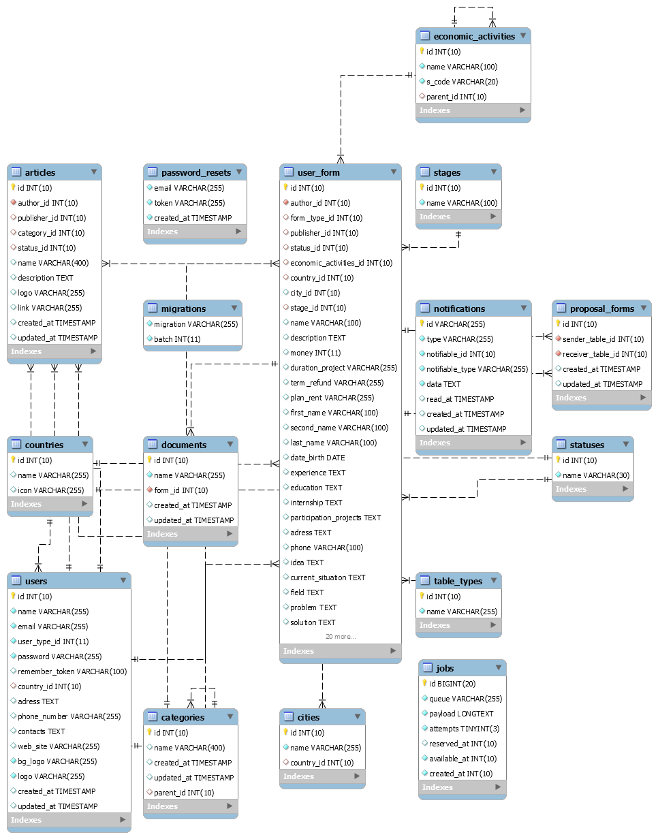

Рисунок 2.2 – Фізична модель бази даних

Розглянемо структуру таблиць та використані у них типи даних.

Таблиця Articles. Зберігає усі матеріали розміщені користувачами сайту.

Опис полів таблиці та їх типів.

Тип int – мають поля, що повинні зберігати числові значення і є ключами для зв’язку з іншими таблицями, а саме:

* id – ідентифікатор запису;
* author_id – ідентифікатор автору статті;
* publisher_id – ідентифікатор публікації;
* category_id – ідентифікатор категорії;
* status_id – тип публікації.

Тип text – отримало поле, у якому зберігається велика кількість текстової інформації:

* description – опис матеріалу.

Тип varchar – використовується полями, що містять тестову інформацію у невеликій кількості:

* name – заголовок;
* logo – шлях до зображення логотипу;
* link – посилання для надання додаткової інформації.

Поля created_at та updated_at зберігають відповідно дату створення та редагування матеріалу і мають тип timestamp.

Таблиця Categories. Зберігає усі категорії матеріалів сайту.

Опис полів таблиці та їх типів.

Тип int – мають поля, що повинні зберігати числові значення і є ключами для зв’язку з іншими таблицями, а саме:

* id – ідентифікатор категорії;
* parent_id – ідентифікатор батьківської категорії.

Тип varchar – використовується полями, що містять тестову інформацію у невеликій кількості:

* name – ім’я категоріїї.

Поля created_at та updated_at зберігають відповідно дату створення та редагування матеріалу і мають тип timestamp.

Таблиця Cities. Список міст.

Опис полів таблиці та їх типів.

Тип int – мають поля, що повинні зберігати числові значення і є ключами для зв’язку з іншими таблицями, а саме:

* id – ідентифікатор міста;
* country_id – ідентифікатор країни.

Тип varchar – використовується полями, що містять тестову інформацію у невеликій кількості:

* name – назва міста.

Таблиця Countries. Містить список країн.

Опис полів таблиці та їх типів.

Тип int – мають поля, що повинні зберігати числові значення і є ключами для зв’язку з іншими таблицями, а саме:

* id – ідентифікатор країни.

Тип varchar – використовується полями, що містять тестову інформацію у невеликій кількості:

* name – назва країни;
* icon – піктограма прапору країни.

Таблиця Documents. Зберігає усі документи, прикріплені до матеріалів.

Опис полів таблиці та їх типів.

Тип int – мають поля, що повинні зберігати числові значення і є ключами для зв’язку з іншими таблицями, а саме:

* id – ідентифікатор документу;
* form_id – ідентифікатор статті, до якої прикріплено документ.

Тип varchar – використовується полями, що містять тестову інформацію у невеликій кількості:

* name – назва документу.

Поля created_at та updated_at зберігають відповідно дату створення та редагування матеріалу і мають тип timestamp.

Таблиця Economic_activities. Зберігає типи галузей, до яких можна розміщати матеріали.

Опис полів таблиці та їх типів.

Тип int – мають поля, що повинні зберігати числові значення і є ключами для зв’язку з іншими таблицями, а саме:

* id – ідентифікатор типу;
* parent_id – ідентифікатор батьківського типу.

Тип varchar – використовується полями, що містять тестову інформацію у невеликій кількості:

* name – назва типу;
* s_code – шифр типу.

Таблиця Migrations. Службова таблиця Laravel. Необхідна для функціювання механізму міграцій.

Таблиця Notifications. Службова таблиця Laravel. Необхідна для функціювання механізму сповіщень.

Таблиця Password_resets. Службова таблиця Laravel. Необхідна для функціювання механізму оновлення паролів користувачів.

Таблиця Proposal_forms. Зберігає всі зв’язки між проектами та їх виконавцями.

Опис полів таблиці та їх типів.

Тип int – мають поля, що повинні зберігати числові значення і є ключами для зв’язку з іншими таблицями, а саме:

* id – ідентифікатор запису;
* sender_table_id – ідентифікатор матеріалу;
* receiver_table_id – ідентифікатор виконавця.

Поля created_at та updated_at зберігають відповідно дату створення та редагування матеріалу і мають тип timestamp.

Таблиця Stages. Описує етапи готовності проекту, який розміщує користувач.

Опис полів таблиці та їх типів.

Тип int – мають поля, що повинні зберігати числові значення, а саме:

* id – ідентифікатор етапу;

Тип varchar – використовується полями, що містять тестову інформацію у невеликій кількості:

* name – назва етапу.

Таблиця Statuses. Статуси розміщення матеріалу.

Опис полів таблиці та їх типів.

Тип int – мають поля, що повинні зберігати числові значення і є ключами для зв’язку з іншими таблицями, а саме:

* id – ідентифікатор статусу;

Тип varchar – використовується полями, що містять тестову інформацію у невеликій кількості:

* name – назва статусу.

Таблиця Table_types. Ролі авторів матеріалів.

Опис полів таблиці та їх типів.

Тип int – мають поля, що повинні зберігати числові значення і є ключами для зв’язку з іншими таблицями, а саме:

* id – ідентифікатор ролі;

Тип varchar – використовується полями, що містять тестову інформацію у невеликій кількості:

* name – назва ролі.

Таблиця Users. Службова таблиця Laravel, відредагована, враховуючи архітектуру системи.

Опис полів таблиці та їх типів.

Тип int – мають поля, що повинні зберігати числові значення і є ключами для зв’язку з іншими таблицями, а саме:

* id – ідентифікатор користувача;
* user_type_id – ідентифікатор ролі користувача;
* country_id – ідентифікатор країни.

Тип text – отримало поле, у якому зберігається велика кількість текстової інформації:

* address – адреса;
* contacts – контактна інформація.

Тип varchar – використовується полями, що містять тестову інформацію у невеликій кількості:

* name – ім’я;
* email – адреса електронної пошти;
* password – пароль;
* remember_token – токен безпеки;
* phone_number – номер телефону;
* web_site – Веб-сайт;
* bg_logo – шлях до зображення фону особистого кабінету;
* logo – шлях до фото користувача.

Поля created_at та updated_at зберігають відповідно дату створення та редагування матеріалу і мають тип timestamp.

Таблиця User_form. Повна інформація про матеріали сайту.

Опис полів таблиці та їх типів.

Тип int – мають поля, що повинні зберігати числові значення і є ключами для зв’язку з іншими таблицями, а саме:

* id – ідентифікатор матеріалу;
* author_id – ідентифікатор автору статті;
* form_type_id – ідентифікатор типу публікації;
* publisher_id – ідентифікатор типу розміщення матеріалу;
* status_id – ідентифікатор типу публікації;
* economic_activities_id – ідентифікатор галузі;
* country_id – ідентифікатор країни;
* city_id – ідентифікатор міста;
* stage_id – ідентифікатортипу готовності проекту;
* money – ціна проекту.

Тип text – отримало поле, у якому зберігається велика кількість текстової інформації:

* description – опис матеріалу;
* experience – досвід;
* education – освіта;
* internship – вища освіта;
* participation_projects – зв’язані проекти;
* adress – адреса;
* idea – ідея;
* current_situation – наскільки готовим є проект;
* problem – опис проблеми;
* solution – рішення проблеми;
* benefits – нагороди;
* buisness_model – бізнес модель;
* money_target – необхідна кількість грошей;
* investor_interest – інвестори;
* risks – ризики;
* about – опис ідеї;
* working_conditions – досвід роботи;
* company_info – інформація про компанію;
* other – інші відомості;
* contacts – контакти.

Тип varchar – використовується полями, що містять тестову інформацію у невеликій кількості:

* name –ім’я матеріалу;
* duration_project – час за який виконується проект;
* term_refund – сроки окупності;
* plan_rent – запланований прибуток;
* first_name – ім’я;
* second_name – прізвище;
* last_name – по-батькові;
* phone – телефон;
* request_email – електронна скринька;
* company_name – назва компанії;
* site – сайт;
* youtube_link – посилання у Youtube;
* logo – шлях до зображення логотипу проекту.

Поля created_at та updated_at зберігають відповідно дату створення та редагування матеріалу і мають тип timestamp, а date_birth містить дату народження автора, і використовує тип date.

## *2.3 Діаграма потоків даних*

Діаграму потоків даних на рівні системи зображено на рисунку 2.3.

dfd0

Рисунок 2.3 – Діаграма потоків даних на рівні системи

Аналізуючи дану діаграму можна зазначити наступну послідовність потоків даних:

* користувач створює новий матеріал та зберігає його у БД;
* адміністратор модерує матеріал та розміщає його на сайті;
* користувач може продивитись матеріал.

Діаграму потоків даних на рівні підсистеми зображено на рисунку 2.4.

dfd

Рисунок 2.4 – Діаграма потоків даних на рівні підсистеми

Проаналізуємо зображену вище діаграму:

1. Користувач з метою отримання будь-якого матеріалу сайту відправляє HTTP-запит;
2. Роутер отримує цей запит і обробляє його;
3. Middleware, якщо цього вимагає роутер, фільтрує (наприклад, перевіряє чи увійшов користувач у систему);
4. Контролер – отримує від роутеру команду, а саме, яку слід виконати дію;
5. Модель даних – використовується для збереження інформації та застосованим до неї бізнес-правилам;
6. База даних – зберігає всю інформацію необхідну для роботи сайту;
7. Вигляд (відображення) – отримує від контролеру оброблені дані та відображає їх у вигляді HTML-сторінки.

## *2.3 Діаграма варіантів використання*

Діаграму варіантів використання зображено на рисунку 2.5.

Розглянемо схему варіантів використання, зображену нижче. Користувачів сайту можна розділити на адміністратора та гостя.

Гість може виконувати наступні дії:

* переглядати головну сторінку сайту;
* реєструватися;
* авторизуватися;
* переходити до власного кабінету;
* додавати нові матеріали;
* в залежності від доданих матеріалів визначається роль користувача;
* редагувати власні матеріали;
* видаляти власні матеріали.

Адміністратор сайту, на відміну від користувача, має значно більше прав, тож окрім зазначених вище дій, він може:

* переходити до адміністративної зони;
* редагувати матеріали користувачів сайту;
* видаляти матеріали користувачів сайту.



Рисунок 2.5 – Діаграма варіантів використання

## *2.4 Фізична модель*

Архітектура будь-якого сучасного фреймворку вимагає від Веб-додатку чіткої фізичної структури, розглядаючи модель сайту, зображену   
на рисунку 2.6, можна виділити наступні складові:

* Apache сервер;
* MySql сервер;
* www – директорія, яка містить усі сайти, розміщені на сервері;
* site – безпосередньо каталог зберігання файлів сайту;
* файл composer;
* директорія для js файлів;
* директорія для css файлів;
* директорія для html файлів;
* директорія для php файлів.



Рисунок 2.6 – Фізична модель сайту

## *2.5 Діаграма розгортання*

Розглянемо діаграму розгортання (див. рис. 2.7) та виділимо основні елементи та компоненти системи, а саме:

* основний сервер – пристрій на якому будуть встановлені Apache та MySQL сервери, а також зберігатись всі файли сайту;
* комп’ютер адміністратора – пристрій на якому встановлені SSH та FTP клієнти, його мета надавати адміністратору доступ до головного серверу з метою його налаштування та виконання інших завдань;
* комп’ютер користувача – пристрій на якому встановлено Веб-браузер, за допомогою якого можна переглядати сайт.



Рисунок 2.7 – Діаграма розгортання

# 3 РОЗРОБКА СЕРВЕРНОЇ ЧАСТИНИ ПЛАТФОРМИ INCUBE

Виконуючи дипломну роботу, мною було розроблено:

* бізнес-логіку Front-end частини сайту;
* серверну частину сайту Incube.

Означені вище роботи, проводились із використанням PHP Framework – Laravel 5.

## *3.1 Підключення до БД*

Завдяки логічно побудованій архітектурі Laravel Framework, налаштувати проект дуже просто, адже всі основні налаштування знаходяться у одному файлі - .env [21], зміст якого зображено на рисунку 3.1.

Так, для того, щоб встановити з’єднання із базою даних потрібно заповнити поля 6-11 з приставкою DB_ (див. рис. 3.1). БД – під’єднано.

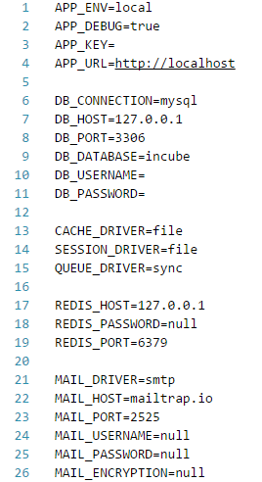

Рисунок 3.1 – Файл конфігурації .env

## *3.2 Командний рядок Artisan*

Artisan – назва інтерфейсу командного рядка, що входить до складу Laravel. Він надає корисні команди для використання під час розробки програми. Працює на основі потужного компонента – Symfony Console [21].

Завдяки даному інтерфейсу процес створення нових функціональних частин проекту стає легше. Так, наприклад, для створення нового контролеру потрібно виконати команду, зображену на рисунку 3.2.



Рисунок 3.2 – Команда створення нового контролеру

## *3.3 Реалізація архітектури сайту*

Під час проектування сайту, було прийнято рішення розділити сайт на дві основні частини:

* адміністративну (частина для управління та модерування інформацією, яку вносять користувачі сайту);
* клієнтську (частина, що дозволяє користувачам сайту вносити та переглядати інформацію про проекти та ін.).

Для реалізації даної архітектури, завдяки гнучкій системі маршрутизації, було створено дві незалежні складові частини сайту:

* admin – адміністративна частина;
* frontend – клієнтська частина.

Реалізація механізму маршрутизації зображена на рисунку 3.3.

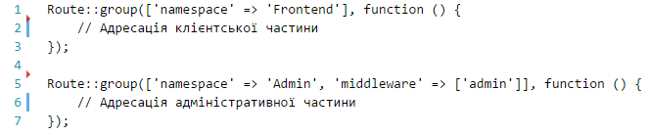

Рисунок 3.3 – Реалізація механізму маршрутизації

На рисунку 3.3 у строчці 5 зображено механізм фільтрації запитів – Middleware, що захищає адміністративну частину сайту.

HTTP Middleware (посередники) – це фільтри обробки   
HTTP-запиту [21].

Тобто механізм Middleware не пропустить до кабінету адміністратора користувача системи, що не має відповідної ролі.

Також Middleware забезпечує додавання особливих заголовків (наприклад, CORS http-відповідь програми) або логування всіх http-запитів.

У Laravel є кілька стандартних middleware. Це middlewares для реалізації режиму обслуговування сайту ("сайт тимчасово не працює, зайдіть пізніше"), здійснення функції авторизації, CSRF-захисту, тощо.

Враховуючи вищевказану архітектуру сайту, стало можливим розділити роботу над ним між командою розробників, кожному з яких було виділено певні частини сайту. В результаті цього було розроблено бізнес-логіку сайту, реалізацію контролерів якої зображено на рисунку 3.4.

Розглядаючи нищевказаний рисунок виділимо структуру системи контролерів.

У кореневій директорії, що називається Controllers, знаходиться MainAPIController, що відповідає за функціювання API, а саме містить у собі певні методи для надання інформації по запиту, наприклад список міст, чи матеріалів.

Також у теці Controllers знаходяться наступні структурні директорії:

* admin – тут знаходяться усі контролери, що пов’язані з адміністративною частиною сайту, та відповідають за модерацію контенту користувачів та сторінок сайту;
* auth – тека у якій зберігаються службові контролери Laravel, що забезпечуються реєстрацію, авторизацію, відновлення паролю користувача;
* frontend – тут знаходяться усі контролери, що пов’язані з клієнтською частиною сайту, та відповідають за додавання, перегляд та редагування контенту користувачами сайту.

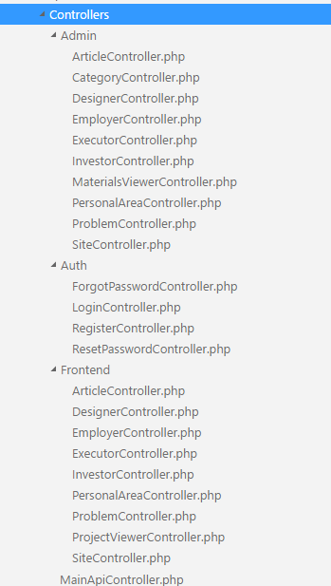

Рисунок 3.4 – Схема контроллерів сайту

## *3.4 Розробка ролей користувачів*

Основними ролями користувачів сайту є:

– замовник;

– інвестор;

– проектант;

– виконавець.

Виходячи із вищевказаних даних потрібно розробити компактну та водночас універсальну структуру програмного коду.

Кожен із зареєстрованих користувачів сайту може створити певний тип документу, а саме:

* замовник – створює питання (проблему) для вирішення іншими учасниками проекту;
* інвестор – створює заявку на інвестування, тобто бажає вкласти свої кошти у проект чи завдання;
* проектант – пропонує свій проект для вирішення певної проблеми або для пошуку інвесторів та учасників у проекті;
* виконавець – пропонує свої послуги у реалізації проекту.

Для роботи з таблицями у БД Laravel використовує Eloquent.

ORM Eloquent – красива і проста реалізація патерну ActiveRecord для роботи з базою даних [21]. Кожна таблиця має відповідний клас-модель, який використовується для роботи з цією таблицею. Моделі дозволяють читати дані з таблиць і записувати дані в таблицю.

Створювати нові моделі можна за допомогою Artisan команди, що зображено на рисунку 3.5



Рисунок 3.5 – Команда створення нової моделі

Заявки, створені користувачами, зберігаються у одній таблиці в БД, її структуру показано на рисунку 3.6. Дана таблиця дозволяє зберігати усі заявки, створені користувачами, відповідно до ролі кожного з них, тобто саме ту інформацію, що безпосередньо відноситься до кожного типу, поданого документу.

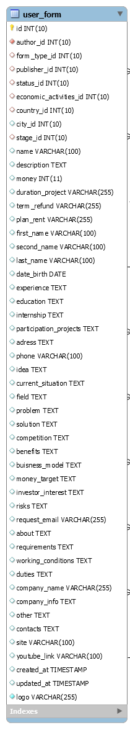

Рисунок 3.6 – Таблиця для зберігання заявок користувачів

А для розділення інформації, відповідно до ролі користувача, що її створює, було розроблено ще одну таблицю, що зображено на рисунку 3.7.

Завдяки системі об'єктно-реляційного відображення Eloquent ORM, що є реалізацією шаблону ActiveRecord, зв’язки між таблицями будуються за допомогою простих і функціональних методів, які отримують ім’я класу для встановлення відношення, а також імена стовпців, по яким буде проходити зв’язування.

Механізм зворотнього відношення один до одного, що представлений функцією belongsTo(), показано на 208 та 213 строчці рисунку 3.8.

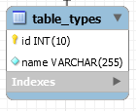

Рисунок 3.7 – Таблиця типів заявок користувачів

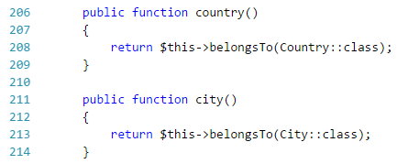

Рисунок 3.8 – Механізм зв’язку один до одного

Зв’язок типу один до багатьох представлений функцією hasMany(), зображено на строчці 266 рисунку 3.9, а відношення типу багато до багатьох, функція belongsToMany(), показано на 271 строчці рисунку 3.9.

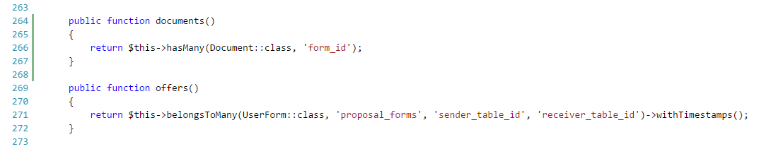

Рисунок 3.9 – Механізм зв’язку один до багатьох та багато до багатьох

На відміну від однієї, єдиної для всіх типів заявок таблиці, кожна роль користувача буде мати свій, окремий контролер, доступ до функцій якого забезпечується завдяки механізму маршрутизації (роутингу). Маршрути для даного контролеру показано на рисунку 3.10.

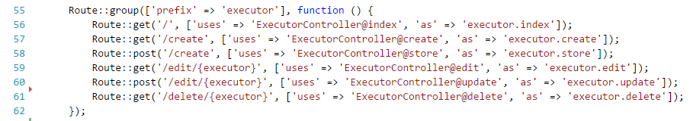

Рисунок 3.10 – Маршрутизація для контролеру виконавця

Виходячи з рисунку 3.10 ми можемо побачити основні складові контролеру – екшени, а саме:

* index;
* create;
* store;
* edit;
* update;
* delete.

Розглянемо структуру контролеру Виконавця та кожного його екшену быльш докладно.

На початку контролеру викликається конструктор даного класу, у якому задіяна вже відомий нам механізм middleware для перевірки ролі користувача, що використав цей контролер (див. рис. 3.11).

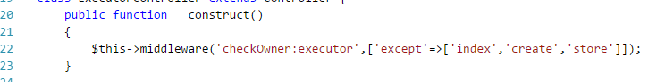

Рисунок 3.11 – Перевірка ролі користувача у конструкторі класу

Функціональне призначення index екшену – на строках 26, 31 та 36 рисунку 3.12 виконується запит на отримання даних згідно статусу (строки 27, 32 та 37) та типу публікації (строки 28, 33 та 38), крім того на строках 29, 34 та 39 рисунку 3.12 виконується відбирається перші 10 записів у таблиці.

На строках 42-26 рисунку 3.12 зображено як дані передаються до виду сторінки, для подальшого їх відображення.

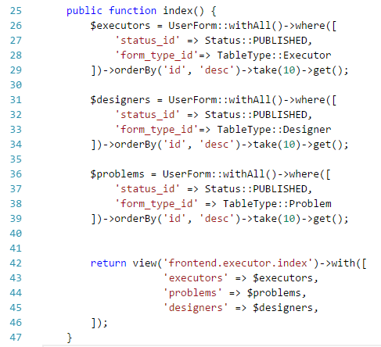

Рисунок 3.12 – Програмний код index екшену

Екшени create та edit, програмний код яких зображено на рисунку 3.13, призначені для виводу форм створення та редагування нових заявок на виконання існуючих проблем.

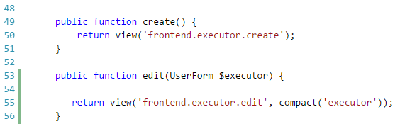

Рисунок 3.13 – Програмний код екшенів create та edit

Призначення екшену delete – видаляти обрану заявку. Програмний код даного екшену зображено на рисунку 3.14.

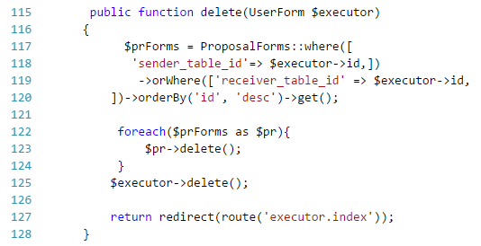

Рисунок 3.14 – Програмний код delete екшен

Так само, як і вище згадані, екшени store та update мають однакове функціональне призначення, а саме – опрацювати та зберегти дані, отримані після створення або редагування заявки виконавця. Розглянемо екшен Store, зображений на рисунку 3.15, більш детально:

* 55 строка – створення нового об’єкту класу UserForm;
* 56 строка – за допомогою стандартого методу fill() передаємо отримані у запиті дані в об'єкт класу;
* Laravel має захист від масового присвоєння елементів об’єкту класу, для виконання даної дії потрібно вказати у файлі моделі, які саме параметри можна присвоїти, після цього можна виконувати дану операцію, як, наприклад на строках 57,59, 73;
* строка 58 – визначається, який саме тип буде мати ця публікація;
* строка 75-79 – при наявності файлу, йому присвоюється унікальне ім’я, він зберігається на диску (строка 77), а його розташування передається у об’єкт класу (сторока 78);
* строка 81 – об’єкт класу UserForm зберігається, дані вносяться у БД.

Окрім всіх вищевказаних дій, по отриманому email екшен перевіряє наявність користувача у БД (строки 62-71) і, якщо він не зареєстрований у системі, дозволяє провести швидку реєстрацію користувача без втрати заповненої ним форми документа.

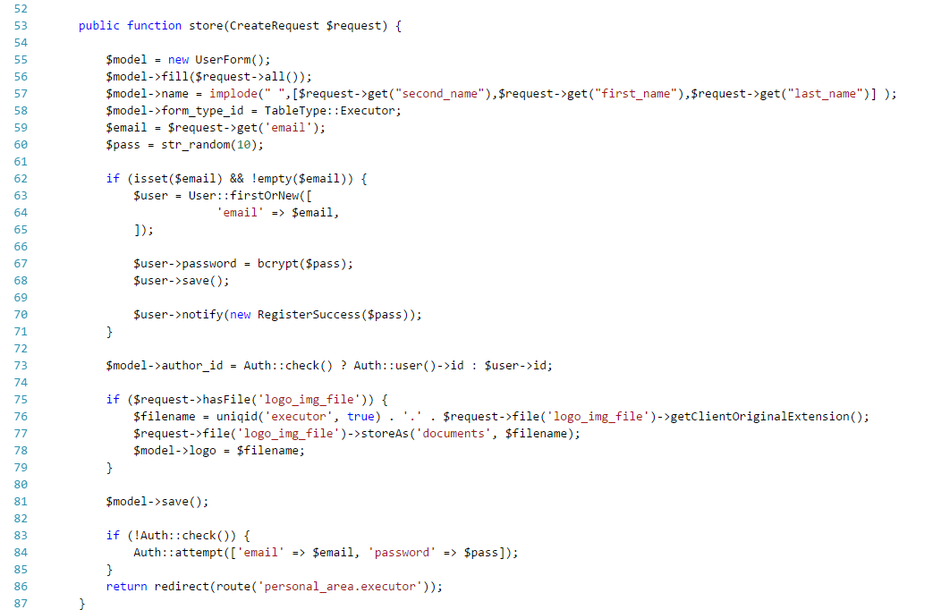

Рисунок 3.15 – Програмний код store екшену

Отже, ми розглянули схему роботу контролеру. Подібну структуру має більшість контролерів даного сайту, як у клієнтській, так і у адміністративній частині.

## *3.5 Розробка персонального кабінету користувачів сайту*

Персональний кабінет – це місце, де кожен зареєстрований користувач може керувати усіма матеріалами, що розмістив на сайті. Роутинг персонального кабінету користувача зображено на рис. 3.16.

Виходячи з цього можна виділити наступні екшени, програмний код яких показано на рис. 3.17, персонального кабінету:

– customer – виведення та редагування всіх питань (проблем) створених користувачем, на 61 строчці отримується ідентифікатор користувача, використовуючи який на строчці 62 виконується запит і отримання всіх матеріалів цього користувача у даній категорії, а на строках 63, 66 дані передаються до виду для подальшого їх відображення;

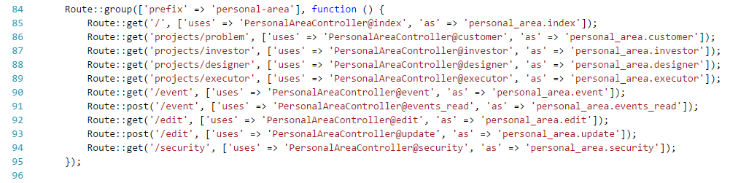

Рисунок 3.16 – Роутинг персонального кабінету користувача

* investor – виведення та редагування всіх заявок на інвестування створених користувачем, на 71 строчці отримується ідентифікатор користувача, використовуючи який на строчці 72 виконується запит і отримання всіх матеріалів цього користувача у даній категорії, а на строках 73, 76 дані передаються до виду для подальшого їх відображення;
* designer – виведення та редагування всіх проектів створених користувачем, на 81 строчці отримується ідентифікатор користувача, використовуючи який на строчці 82 виконується запит і отримання всіх матеріалів цього користувача у даній категорії, а на строках 83, 86 дані передаються до виду для подальшого їх відображення;
* executor – виведення та редагування всіх резюме створених користувачем, на 91 строчці отримується ідентифікатор користувача, використовуючи який на строчці 92 виконується запит і отримання всіх матеріалів цього користувача у даній категорії, а на строках 93, 96 дані передаються до виду для подальшого їх відображення;
* event – виведення та менеджмент сповіщень, що надійшли користувачу, на 101 строчці отримується ідентифікатор користувача, використовуючи який на строчці 102 виконується запит і отримання всіх сповіщень цього користувача , а на строках 103, 106 дані передаються до виду для подальшого їх відображення;
* edit – редагування інформації про користувача, на 136 строчці отримується ідентифікатор користувача, на 138 строчці отримується перелік усіх країн, а на строці 140 дані передаються до виду для подальшого їх відображення;
* security – налаштування, зв’язані з безпекою профілю користувача (зміна паролю).

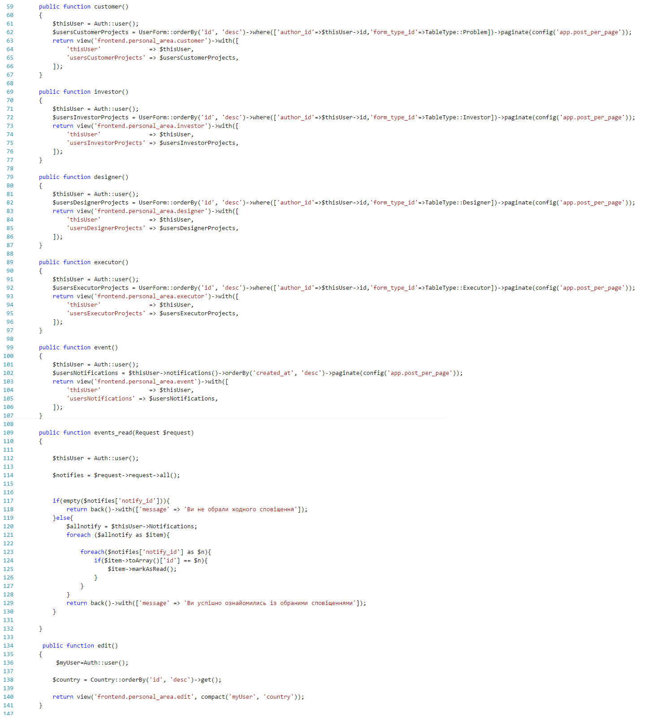

Рисунок 3.17 – Програмний код контролеру персонального кабінету

## *3.6 Розробка механізму демонстрації проектів*

Роботою із усіма розміщеними на сайті проектами займається ProjectViewerController, програмний код якого показано на рисунку 3.18, розглянемо його більш детально:

* строки 18-37 – екшен index – відповідає за відображення списку матеріалів
* на строчці 20 – отримання категорії;
* 22 строка – отримання усіх опублікованих матеріалів даної категорії;
* 28 строка – отримання усіх матеріалів даної категорії;
* строки 31-36 – передача даних у вигляд, для подальшого їх відображення.
* строки 39-57 – екшен show – відповідає за відображення повної інформації про обраний проект;
* строки 42-44 – перевірка, чи містить проект матеріал логотип, якщо так, то зображення заноситься у масив files[];
* строка 45 – отримання документів, прив’язаних до даної публікації;
* строки 46-52 – виконується перевірка документів по типу файлів, а саме, відбираються тільки зображено, так зроблено, що всі інші типи документів не відобразились на сторінці;
* строки 54-57 – дані передаються до вигляду, для подальшого їх відображення.

Крім того, існує механізм виводу матеріалів із вибраної категорії без перезавантаження сторінки. Програмний код даного механізму зображено на рисунку 3.19. Він працює наступним чином:

* відслідковуються натискання на кнопку зміни категорії матеріалів;
* запам’ятовуються всі потрібні параметри – категорія, номер сторінки (строки 101-103);

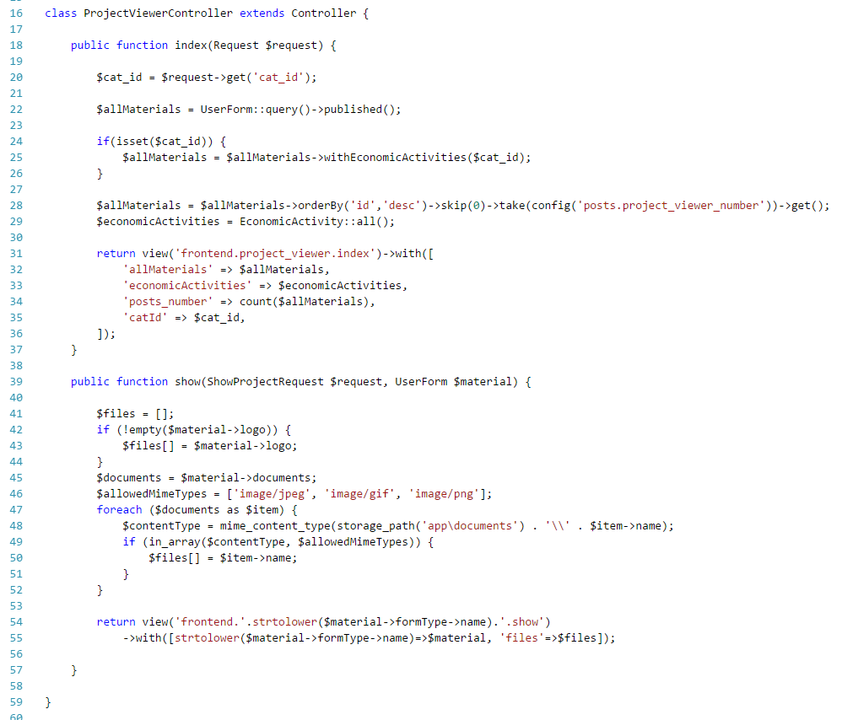

Рисунок 3.18 – Програмний код контролеру перегляду проектів

* виконується Ajax-запит (строки 110-121), що надає контролеру потрібні дані, це зображено на рисунку 3.20, а саме, на строках 55-57 отримуються дані запиту, на строках 59-70 виконується запит на отримання матеріалів із даної та її дочірніх категорій, а на строках 72-76 отримані матеріали сортуються і повертаються на сторінку відображення;
* отримані дані обробляються і розміщуються на сторінці.

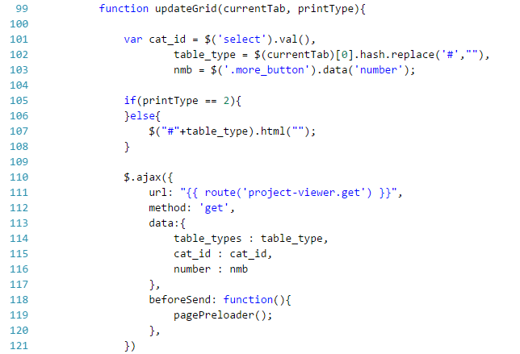

Рисунок 3.19 – Механізм виводу матеріалів сайту без перезавантаженя сторінки

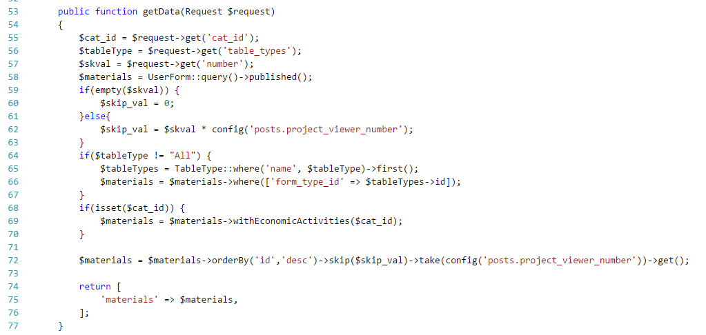

Рисунок 3.20 – Контролер, що обробляє Ajax-запити

# ВИСНОВКИ

У ході виконання дипломної роботи було проаналізовано поняття стартапу, дано визначення даного поняття, виділено основні його види. Також досліджено сучасні інвестиційні та інноваційні інтернет-платформи, їх сильні та слабкі сторони.

Після докладного аналізу предметної області було складено технічне завдання. Виходячи з якого, визначено структуру майбутнього сайту, розписано бізнес логіку frontend частини проекту, в результаті чого, стало можливим означити архітектурні особливості backend частини сайту.

Виходячи із розробленого технічного завдання було вивчено наявні web-фреймворки, та вирішено використовувати web-фреймворк Laravel версії 5.3, завдяки його модульній структурі, організованій за допомогою технології service provider [21], а також:

– менеджеру залежностей Composer, що дозволяє швидко додавати необхідні для розробки проекту модулі;

– вбудованому шаблонізатору Blade;

– легкій організації маршрутизації;

– технології впровадження залежностей;

– отримання додаткового досвіду роботи з ним.

В якості Веб-серверу було обрано Apache, через його наступні переваги:

– модульна архітектура, що надає можливість налаштувати конфігурацію сервера згідно з потребами клієнта;

– зручний механізм конфігурацій;

– відкритий код архітектури і API, що дозволяє широкому колу розробників розширяти функціонал серверу;

– можливість швидкого налаштування механізму балансування навантаження;

– робота з усіма сучасними ОС.

Для досягнення поставленої мети були вирішені такі завдання:

* розглянуті поняття стартапів і бізнес моделей;
* підготовка проекту InCube. Розглянуті основні положення;
* розробка структури сайту регіональної платформи науково-виробничого партнерства InCube;
* розробка адміністративних модулів платформи InCube;
* створення сайту першої регіональної платформи науково-виробничого партнерства InCube.

Підсумовуючи вищесказане, мною була проаналізована предметна область даного питання, знайдено та досліджено найпопулярніші існуючі інвестиційні платформи, розроблено технічне завдання та знайдено найкращі інструменти для розробки власного сайту.

Отже, у результаті виконання даної дипломної роботи було розроблено серверну частину платформи “Incube”.

# ПЕРЕЛІК ПОСИЛАНЬ

1. Стартап – Википедия [Электронный ресурс]. – Режим доступа: https://ru.wikipedia.org/wiki/Стартап – Название с экрана.
2. In and Around Language: What's Up with "Startup"? – [Электронный ресурс]. – Access mode: <http://www.thecrimson.com/article/2011/11/17/startup-language-idea/> – Title screen.
3. Startup = Growth – [Электронный ресурс]. – Access mode: http://www.paulgraham.com/growth.html – Title screen.
4. Патрик В. Стартап вокруг клиента. Как построить бизнес правильно с самого начала [Текст] / Патрик Власковиц, Брент Купер – Манн, 2013. –   
   21 с.
5. Майкл Х. Платформа. Как стать заметным в Интернете. Пошаговое руководство для всех, кому есть что сказать или что продать [Текст] / Майкл Х. – Манн, 2013. – 56 с.
6. Innolab Project | Innovation Laboratories – Іннолаб [Электронный ресурс]. – Режим доступа: http://www.innolabs.org – Название с экрана.
7. SAIUP - Проект сприяння академічній доброчесності в Україні – SAIUP [Электронный ресурс]. – Режим доступа: http://www.saiup.org.ua – Название с экрана.
8. Инвестиции. Инвестирование и инвестор. Венчурные инвестиции в стартапы – Startup.Network [Электронный ресурс]. – Режим доступа: https://startup.network – Название с экрана.
9. Kickstarter – [Электронный ресурс]. – Access mode: https://www.kickstarter.com – Title screen.
10. Gust | Startup Funding Investing – Gust [Электронный ресурс]. – Access mode: https://gust.com – Title screen.
11. Фреймворк – Википедия [Электронный ресурс]. – Режим доступа: https://ru.wikipedia.org/wiki/Фреймворк – Название с экрана.
12. Rob F. Codeigniter 2 Cookbook [Текст] / Rob Foster – Packt publishing, 2014. – 115 с.
13. Уайнсет Дж. Разработка веб-приложений в Yii 2 [Текст] / Уайнсет Дж., Сафронов М. – ДМК Пресс, 2015. – 46 с.
14. Sebastien A. Extending Symfony 2 Web Application Framework [Текст] / Sebastien Armand. – Packt publishing, 2013. – 128 с.
15. Terry M. Laravel Application Development Cookbook [Текст] / Terry Matulla. – Packt publishing, 2013. – 62 с.
16. Jessy R. Apache HTTP Server [Текст] / Jessy Russell. – Bookvika publishing, 2013. – 36 с.
17. Lambert M. Cherokee HTTP Server [Текст] / Lambert M. – BetaScript publishing, 2014. – 68 с.
18. Крис А. Администрирование сервера IIS 7 [Текст] / Крис Адамс. –Syngress, 2013. – 108 с.
19. Clement N. Nginx HTTP Server Second Edition [Текст] / Clement Nedelcu – Packt publishing, 2015. – 75 с.
20. Lighttpd – fly light [Электронный ресурс]. – Access mode: https://www.lighttpd.net – Title screen.
21. Laravel - The PHP Framework For Web Artisans [Электронный ресурс]. – Access mode: https://laravel.com/docs/5.3– Title screen.